**/ De Windows 1 à Windows 10 : 30 ans d'évolutions en 10 minutes ! (Vidéo)**

Partager cette video

Publié le **jeudi 23 juillet 2015**

**De Windows 1 sorti en 1985 à Windows 10 commercialisé à l'été 2015 : découvrez 30 ans d'évolutions de Windows en 10 minutes chrono !**

**Sur le même thème :**

[*IBM 5150 : découvrez le tout premier PC au monde, et ses successeurs*](http://www.clubic.com/video/antiqui-tech/video-ibm-5150-decouvrez-le-premiers-pc-au-monde-et-ses-successeurs-453947.html)   
[*Amiga 500 et 1200 en vidéo :(re)découvrez ces machines de rêve !*](http://www.clubic.com/video/antiqui-tech/video-antiqui-tech-2-l-amiga-500-446772.html) 

**Cette séquence compile les 3 vidéos que nous avions publiées successivement à l'occasion des 30 ans de Windows. Vous pourrez y découvrir les évolutions majeures de Windows depuis la toute première version jusqu'à nos jours.**

**Windows 1.0 (novembre 1985)**

C'est en l'an de grâce 1985 qu'on assiste à la naissance de Windows. En réalité cette V1 s'apparente plus à une interface graphique pour DOS qu'un véritable OS à part entière.  
  
L'arrivée de la souris et des fenêtres à l'origine du nom du système rendent le tout nettement plus accessible. L'affichage reste rudimentaire, mais on y trouve déjà quelques classiques comme paint, notepad, la calculatrice ou l'horloge.

*[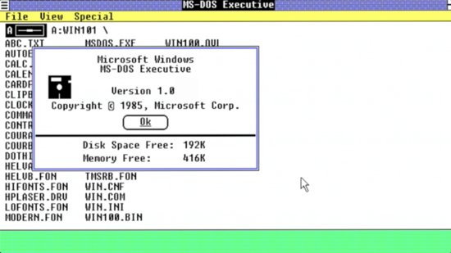](http://img.clubic.com/07987183-photo-par-defaut-2015-04-02-a-18-09-46.jpg)*

Windows 1.0

Le démineur n'est pas encore présent, il faudra se consoler avec un jeu de reversi dont [*Steve Ballmer vantait les mérites dans une fausse pub (voir cette vidéo).*](http://www.clubic.com/video/ordinateurs-portables/video-fausse-publicite-windows-1-0-datant-de-1986-quand-ballmer-en-fait-des-caisses-pour-vendre-des-boites-458295.html) Côté interface aucun bouton ne vous permet de fermer une fenêtre. Pour mener à bien cette action, il faudra impérativement passer par un menu déroulant.  
  
La version 1 ne sortira finalement qu'aux États-Unis et rencontrera un succès mitigé. Il faudra attendre un an, et une version 1.02 pour que Windows parte à l'assaut du marché international. Outre-Atlantique le système est vendu 99 dollars, soit 216 dollars de 2015 en tenant compte de l'inflation (source U.S. Bureau of Labor Statistics).

**Windows 2.0 (1988)**

Windows 2.0 arrive à peine 2 ans après Windows 1. Les fenêtres peuvent maintenant se chevaucher, les icônes font leur apparition, et le système gère une quantité plus importante de mémoire vive. La version dédiée aux processeurs i386 prend en charge une nouveauté clés comme le multitâches des applications DOS.

*[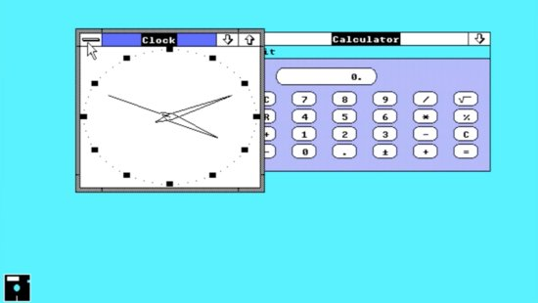](http://img.clubic.com/07987181-photo-par-defaut-2015-04-02-a-18-10-30.jpg)*

Windows 2.0 : les fenêtres peuvent se chevaucher.

**Windows 3 (octobre 1990), puis 3.1 et 3.11**

Avec Windows 3 l'interface graphique subit un véritable lifting. Toujours pas de barre des tâches ni de menu démarrer, mais le système sait désormais exploiter les cartes vidéos 256 couleurs ! Côté RAM Windows 3 gère 16 Mo de mémoire vive contre 1 Mo avec la version la plus aboutie de Windows 2.

*[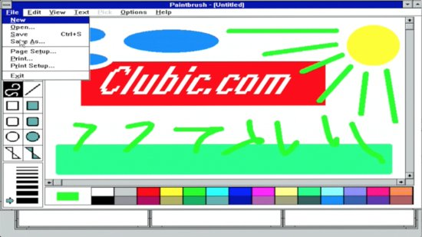](http://img.clubic.com/07987179-photo-par-defaut-2015-04-02-a-18-11-15.jpg)*

Paint sous Windows 3.0

Pour sa part 3.1 comble les lacunes multimédias de Windows. Il apporte la prise en charge des lecteurs CD et des cartes son. La version Workgroups 3.11 débarquera en novembre 1993. Pour la première fois, l'OS Microsoft supporte les réseaux TCP/IP, ce qui lui assure une place de choix en entreprise. Ici les icônes affichées sur le fond d'écran correspondent aux tâches en cours d'utilisation. Finalement, ce qui ressemble au bureau fait plus office de gestionnaire de tâches.

*[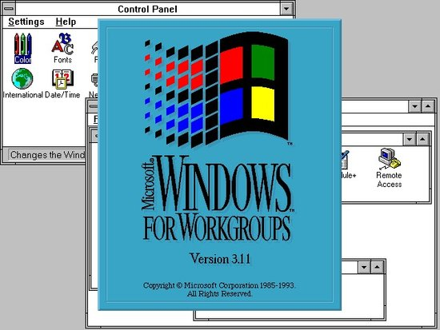](http://img.clubic.com/07987185-photo.jpg)*

Windows 3.11 : le réseau débarque

**Windows 95 (1995)**

En 1995, Windows fera sa petite révolution. Le fameux menu Démarrer et la barre des tâches font leur première apparition, et l'interface graphique commence à ressembler à celle de nos machines actuelles. Le système est un hybride 16/32 bits, il est multitâche. Autre changement concret pour l'utilisateur : plus besoin de batailler pour nommer ses dossiers ou ses fichiers : il est maintenant possible d'utiliser 250 caractères contre 8 auparavant. Et puisqu'on en parle, lorsque vous supprimez des fichiers par mégarde, vous pouvez les récupérer dans la corbeille, une autre nouveauté majeure. Windows 95 est aussi le premier système d'exploitation Microsoft qui permet d'éteindre son ordinateur, ou premier système tout court qui doit être éteint en cliquant sur « Démarrer ».

*[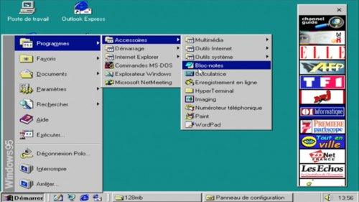](http://img.clubic.com/07994966-photo-historique-windows.jpg)*

Menu Démarrer et barre des tâches : Windows fait sa révolution en 1995

Mais malgré son aspect révolutionnaire pour l'époque, le système apporte aussi une nouveauté dont on se serait bien passé. L'histoire retiendra les instabilités du système qui marquent l'arrivée des premiers écrans bleus sous Windows. Les mécontents critiquent aussi les restes d'MS-DOS sous le capot alors que Windows 95 devait signer son arrêt définitif.  
Un peu plus tard sortiront les versions OSR2 puis 2.5. Ces versions de Windows 95 réservées aux constructeurs gèrent mieux la mémoire vive, sont plus stables, supportent enfin les disques durs de plus de 2 Go grâce au système de fichiers Fat 32. DirectX est déjà là et passe en version 2, et le système gère le standard USB pour la première fois dans l'OSR 2.5.

**Windows 98 et 98 SE (1998-1999)**

En plus d'intégrer les innovations des dernières versions de Windows 95, Windows 98 prend le tournant d'Internet. Pour la première fois, Internet Explorer 4.0 est intégré nativement dans un système d'exploitation commercial, ce qui déclenchera des procès pour concurrence déloyale. Pour Microsoft, il s'agit d'une composante indissociable du système. Le moteur de rendu d'Internet Explorer est utilisé pour l'affichage du poste de travail, ou le fameux Active Desktop particulièrement instable qui permettait d'afficher une page Web sur le bureau et quelques widgets.  
Sur le plan graphique, on a cette fois droit à des dégradés dans les barres de titres des fenêtres, et le moteur IE de l'explorateur permet de naviguer dans la structure du disque en un clic grâce aux hyperliens.

*[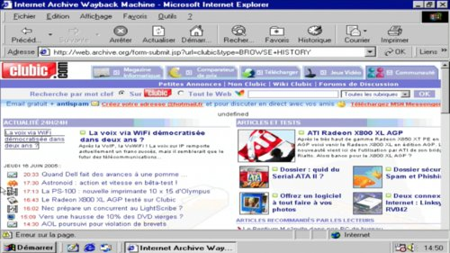](http://img.clubic.com/07994968-photo-historique-windows.jpg)*

Internet Explorer intégré nativement = procès pour Microsoft

**Windows Millennium Edition**

La relève pointe le bout de son nez en septembre 2000. Sorte de bouche-trou entre la série Windows 9x et Windows 2000, Windows Millennium restera surtout dans les mémoires pour... son incroyable instabilité (lui aussi !). Si ce système est celui de trop pour la branche 9X, il a au moins l'avantage de servir de laboratoire pour Windows XP. On y trouve pour la première fois le module permettant de restaurer le système à une date antérieure, ou Windows Movie Maker, le programme de montage vidéo qu'on trouvera par la suite sur Windows XP. Sur le plan esthétique, Windows Millennium propose une interface plus claire et des icônes qui reprennent la charte de Windows NT sans oublier une version intéressante, pour l'époque, du Windows Media Player.

*[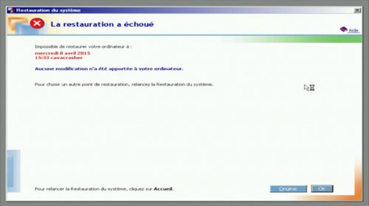](http://img.clubic.com/07994970-photo-historique-windows.jpg)*

Compter sur la restauration du système de Windows ME ou pas.

**Windows 2000**

Basé sur un noyau NT en version 5.0, Windows 2000 inaugure une interface graphique légèrement remaniée par rapport à NT 4.0 qu'on retrouve également dans Windows Me. Mais à l'inverse de ce dernier, Windows 2000 est réputé pour sa stabilité. Que ce soit avec les déclinaisons professionnelle ou Serveur, Windows 2000 trouve une place de choix en entreprise grâce à l'intégration de l'annuaire Active Directory, son serveur Web intégré, ou Terminal Server qui permettait d'ouvrir une session à distance. De plus le système gère 1 Go de mémoire vive, fonctionne avec plusieurs processeurs, et intègre pour la première fois Internet Explorer 5.

*[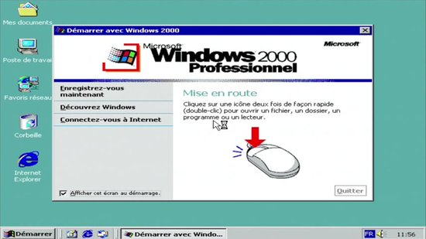](http://img.clubic.com/08063126-photo-clubic-de-windows-2000-a-windows-10-en-video-15-ans-devol-1942807-465376-854x480-3-jpg.jpg)*  
Windows 2000 Professionnel

**Windows XP**

Sorti en 2001, Windows XP fût incontestablement l'un des systèmes d'exploitation Microsoft les plus réussis et apprécié. Basé sur le noyau de Windows 2000 et enfin totalement débarrassé de l'antique MS-DOS, Windows XP est réputé pour sa stabilité.  
Mais Windosw XP marque aussi un tournant sur le plan graphique. Fini les uniques tons gris austères : l'interface graphique revue en profondeur ajoute une touche de couleur. Par défaut le bouton démarrer vert est accolé à une barre des tâches de couleur bleue. Au besoin un système de personnalisation avancé permet d'utiliser les thèmes de son choix.  
Côté Web, en plus d'Internet Exporer 6, Microsoft tente un passage en force en intégrant Windows Messenger à une époque ou la messagerie instantanée a le vent en poupe.

*[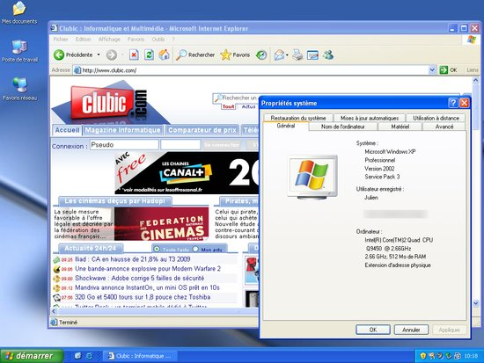](http://img.clubic.com/02574210-photo-historique-os-windows-xp-4.jpg)*  
Windows XP : et la couleur fût

Mais pour endiguer le piratage, Windows XP marque aussi l'arrivée du fameux système d'activation de Microsoft que l'on retrouvera sur toutes les versions futures de Windows jusqu'à nos jours, modulo quelques ajustements.  
Le premier Service Pack de l'OS apportera la prise en charge de l'USB 2.0.  
Pour sa part le service Pack 2 comblera les nombreuses failles de sécurité d'XP grâce à une refonte d'une bonne partie de l'OS. Le panneau de configuration inaugure un Centre de sécurité qui donne accès à un pare-feu amélioré accompagné d'un module qui vérifie la présence d'un antivirus à jour.

**Windows Vista**

Sorti en février 2007, Windows Vista se retrouve rapidement sous le feu des critiques. Beaucoup plus lourd que Windows XP, le système nécessite une config plutôt musclée. À ça s'ajoutent de multiples défauts de jeunesse en partie dus à une sortie précipitée : lenteurs de copie de fichiers, démarrage interminable, indexation des fichiers faisant mouliner les disques durs.  
Côté ergonomie on retiendra la fameuse et contraignante sécurité UAC qui multipliait les boîtes de dialogue pour donner son accord lors de l'installation de logiciels notamment.

*[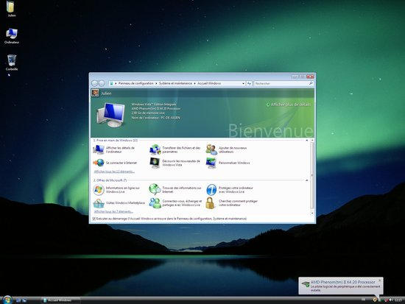](http://img.clubic.com/01945152-photo-windows-vista-sp1-phenom-ii-x3-720-phenom-ii-x4-720.jpg)*  
Vista, un système décrié malgré ses nombreuses qualités

Mais les différents problèmes de Vista ont occulté ses qualités pourtant nombreuses. Le système introduit un nouveau noyau qui servira plus tard de base à Windows 7 et 8. Et pour la première fois, un moteur d'indexation est intégré au cœur du système. Pour lancer un programme, trouver un fichier ou mettre la main sur un paramètre, il suffit de taper une chaîne de caractères dans le menu démarrer ! Sur le plan visuel, l'interface Aero gère la transparence des fenêtres et s'appuie pour cela sur la carte graphique.  
Bien que nombreux ces points forts ne suffiront pas à redresser la barre. Deux ans plus tard, Microsoft corrigera la plupart des défauts avec le premier service pack, mais cet effort tardif n'améliorera pas vraiment la réputation de Vista.

**Windows 7**

Fin 2009 Windows 7 assure la relève. Microsoft se base sur l'architecture de Vista et peaufine l'interface. Les thèmes font leur apparition et côté ergonomie, Aero Snap permet de rapidement mettre deux fenêtres côte à côte. Et c'est aussi depuis Windows 7 qu'on obtient un aperçu des onglets ouverts dans le navigateur, ou que l'on peut suivre l'évolution d'un téléchargement ou d'une copie de fichier. Côté ergonomie le système donne la possibilité d'épingler des programmes ou documents dans la barre des tâches qui gagne en épaisseur, reprenant à son compte le concept du dock d'Apple. Réputé plus léger et mieux fini que Vista, Windows 7 réconcilie Microsoft avec ses utilisateurs.

*[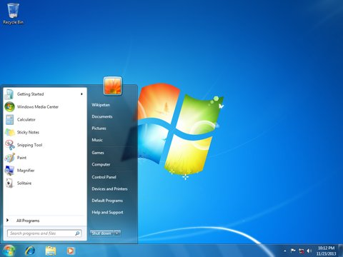](http://img.clubic.com/08063146-photo-windows-7.jpg)*  
Pour beaucoup, Windows 7 reste la référence

**Windows 8**

Et c'est pile pour la fin du monde en 2012 que débarque Windows 8. Microsoft est à la traîne avec les tablettes tactiles alors que ce segment monte en puissance, mais la firme contre-attaque en essayant d'unir le meilleur des deux mondes avec son nouveau système. L'idée est alléchante sur le papier, mais Microsoft décide de passer en force. Quel que soit l'appareil, Modern UI s'affichera en plein écran après démarrage, y compris sur les ordinateurs de bureau dépourvus d'écran tactile.  
  
Et même en la désactivant il faudra impérativement passer par la case tuile pour lancer des programmes, ou rechercher des fichiers. Eh oui c'est que le sacro-saint Menu Démarrer disparaît pour faire de Metro le point central de l'ergonomie du système. Malgré ce forcing et la signature de quelques chèques aux développeurs, le store d'apps a le plus grand mal à s'étoffer en applications (et c'est toujours vrai aujourd'hui).

*[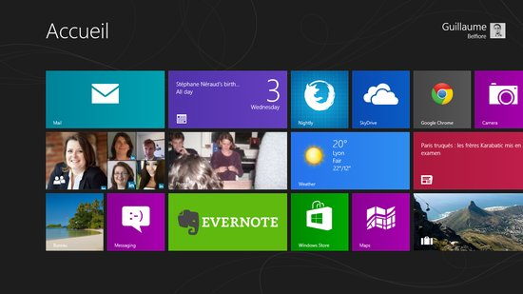](http://img.clubic.com/08063148-photo-windows-8.jpg)*  
Windows 8 : première étape de la convergence

Par la suite Microsoft mettra un peu d'eau dans son vin avec 8.1 ou Update 1, mais le mal est fait. Pour le grand public et certains experts, Windows 8 allonge la liste des versions de Windows décevantes.  
  
Et pourtant comme à l'époque Vista les qualités sont aussi au rendez-vous. Temps de démarrage plus rapide avec Fast Boot, fenêtre de copie améliorée, système d'actualisation ou de restauration du PC, sauvegardes automatiques, ruban dans l'explorateur, gestionnaire de tâches revu, montage et gravures d'ISO et j'en passe. Bref, tous les ingrédients sont là sauf l'essentiel : une véritable ergonomie hybride adaptée aux univers tablettes et desktop, soit la promesse de Windows 10 !

**Windows 10**

Windows 10 devrait arriver en 2015. Cette nouvelle mouture de Windows promet deux ergonomies distinctes pour s'adapter aux usages tactiles, ou à une utilisation bureau. Et bien sûr Windows 10, marque aussi le retour du Menu Démarrer ! Sous le feu des critiques, Microsoft fait machine arrière et ça, on ne s'en peindra pas ! Au menu on disposera aussi de bureaux virtuels et d'un gestionnaire de tâches revu et corrigé qui profitera au maximum de la surface de l'écran pour afficher un aperçu des fenêtres des applications actives.

*[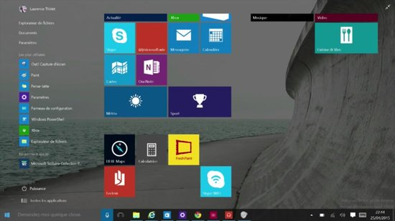](http://img.clubic.com/08036894-photo-clubic-debug-windows-10-sera-t-il-vraiment-le-dernier-win-1902397-464410-854x480-4-jpg.jpg)*  
Windows 10 : une convergence tactile / desktop réussie ?